**MINISTERIO DE EDUCACIÓN AUDITORIA INTERNA CUA No.:108469**

**MINISTERIO DE EDUCACIÓN ACTIVIDADES ADMINISTRATIVAS**

**Actividad administrativa de entrega y recepción del cargo de directora de la Dirección de Cooperación Nacional e Internacional -DICONIME-**

**GUATEMALA, MAYO DE 2021**

**INDICE**

INTRODUCCION 1

OBJETIVOS 1

ALCANCE DE LA ACTIVIDAD 1

RESULTADOS DE LA ACTIVIDAD 2

ANEXOS 6



# INTRODUCCION

De conformidad con el nombramiento de auditoría No. 108469-1-2021 de fecha 21 de abril de 2021, emitido por la Licda. Julia Victoria Monzón Pérez, directora de la Dirección de Auditoría Interna del Ministerio de Educación, fui designado para que en representación de la Dirección de Auditoría Interna, interviniera en la entrega y recepción del cargo de directora de la Dirección de Cooperación Nacional e Internacional -DICONIME-.

# OBJETIVOS

**General**

Establecer mediante la información entregada por los responsables, el estado o situación general de los aspectos administrativos relevantes y delimitar la responsabilidad del funcionario saliente y entrante.

**Específicos**

Determinar si como parte de sus funciones quedan pendientes asuntos de importancia, a los cuales es necesario darles seguimiento posteriormente.

Si todos los bienes y valores asignados al funcionario son entregados completos e íntegramente.

Que el responsable entregue conforme al formulario de control de traslado de información emitido por la Contraloría General de Cuentas.

Que presenten los formularios de cancelación de accesos asignados.

Que se realice el trámite de cancelación de firmas registradas como cuentadante y en otros en los cuales figure como responsable.

Constatar el cumplimiento de la entrega a la Subcontraloría de Calidad del Gasto Público de la Contraloría General de Cuentas, la certificación del acta suscrita y formulario mínimo de control de traslado de información.

# ALCANCE DE LA ACTIVIDAD

De conformidad con el Acuerdo No. A-106-2019 de fecha 9 de diciembre de 2019, emitido por el contralor general de cuentas, y la guía para la participación de la Unidad de Auditoría Interna en el control financiero - administrativo, en la toma de

posesión de las autoridades de las entidades y organismos…” “…de la administración central…”, y formulario mínimo de control y traslado de información de las autoridades salientes a las entrantes, se participó en la entrega y recepción del cargo de directora de la Dirección de Cooperación Nacional e Internacional.

# RESULTADOS DE LA ACTIVIDAD

Los resultados de la intervención según el nombramiento de auditoría antes descrito, quedaron asentados en el acta número DIDAI-04-2021 del libro de actas número L2 32513, autorizado por la Contraloría General de Cuentas el 26 de julio de 2016 y se resumen a continuación:

La Licda. Oneida Beatriz Aguilar Alfaro, fue designada temporalmente como directora en funciones de la DICONIME, según Acuerdo Ministerial No. DIREH-413-2021 de fecha 04 de enero de 2021, con vigencia a partir del 07 de enero de 2021.

A la Licda. Oneida Beatriz Aguilar Alfaro, con Acuerdo Ministerial No. DIREH-2315-2021 de fecha 20 de abril de 2021, se le rescindió el contrato individual de trabajo a plazo fijo, como subdirector ejecutivo IV, Subdirección de Cooperación Multilateral de la DICONIME, por nueva contratación con vigencia a partir del 21 de abril de 2021.

La Licda. Oneida Beatriz Aguilar Alfaro, con Acuerdo Ministerial No. DIREH-2316-2021 de fecha 20 de abril de 2021, fue nombrada con puesto de director ejecutivo IV, directora de la DICONIME, a partir del 21 de abril de 2021.

Asimismo, la Licda. Wendy Melina Rodríguez Alvarado, con Acuerdo Ministerial No. DIREH-2313-2021 de fecha 20 de abril de 2021, fue nombrada como subdirector ejecutivo IV, Subdirección de Cooperación Multilateral de la DICONIME, a partir del 21 de abril de 2021.

La Licda. Oneida Beatriz Aguilar Alfaro, con oficio Ref.: 155-2021/OBAA/kg de fecha 22 de abril de 2021, informó que la DICONIME es una unidad concentrada

por lo tanto no le aplica lo siguiente: **a)** no utiliza libro de actas, ni formas

autorizadas por la Contraloría General de Cuentas, no elabora caja fiscal que

reportar al máximo ente fiscalizador gubernamental; **b)** no utiliza cuentas

bancarias de ningún tipo, por ende no realiza conciliaciones bancarias, ni debe actualizar firmas en instituciones bancarias; **c)** no ejecuta obras de ningún tipo y

no tiene obras finalizadas no recepcionadas; **d)** la DICONIME no tiene inventario

de bienes activos y no posee inventario de insumos de almacén; **e)** la DICONIME no posee vehículos asignados y carece de cupones de combustibles; **f)** no utiliza

el sistema de contabilidad integrada gubernamental -SICOIN- u otros sistemas informáticos estatales; **g)** no fue necesario realizar copia de respaldo (back-up) de la información, porque la Licda. Oneida Beatriz Aguilar Alfaro utilizará la

información digital que tenía como directora en funciones; **h)** la DICONIME no

tiene deudas de arrastre; **i)** la DICONIME no tiene litigios, pasivos contingentes o procesos penales pendientes de resolver ante los órganos o tribunales correspondientes.

Asimismo, la Licda. Oneida Beatriz Aguilar Alfaro informó que no utiliza teléfono celular propiedad del MINEDUC y que continuará con el usuario y permisos informáticos autorizados como directora en funciones.

La Licda. Oneida Beatriz Aguilar Alfaro, entregó copia de la Constancia Transitoria de Inexistencia de Reclamación de Cargos (finiquito), extendida con fecha 09 de abril de 2021 por la Contraloría General de Cuentas.

El mobiliario y equipo a cargo de la Licda. Oneida Beatriz Aguilar Alfaro, como subdirectora de la DICONIME, estaba registrado en dos tarjetas de responsabilidad individual de activos fijos y ascendía a un valor de once mil quinientos diecinueve quetzales con 97/100, (Q11,519.97). De este mobiliario y equipo a la Licda. Wendy Melina Rodríguez Alvarado, subdirectora de la DICONIME, le fue entregado mobiliario y equipo por valor de cinco mil seiscientos sesenticuatro quetzales con 97/100 (Q5,664.97), según tres formularios código INV-FOR-03 “control de descargo y cargo del resguardo de bienes muebles”, quedó pendiente actualizar las respectivas tarjetas de responsabilidad. A la Licda. Oneida Beatriz Aguilar Alfaro, le quedan cargados cinco mil ochocientos cincuenta y cinco quetzales exactos (Q5,855.00) que tenía asignados como subdirectora de la DICONIME, más veintiún mil nueve quetzales con 88/100 (Q21,009.88) que tenía asignados como directora en funciones en tarjeta de responsabilidad número 8423.

La Licda. Oneida Beatriz Aguilar Alfaro, presentó la nómina del personal de la DICONIME, la cual se integra con tres personas en el renglón presupuestario 022 y nueve personas en el renglón presupuestario 011, para un total de doce servidores públicos en esta dirección.

La Licda. Oneida Beatriz Aguilar Alfaro, previo a ser nombrada directora de la DICONIME, ejerció como directora en funciones, por ende, informa que no quedan asuntos de especial relevancia e importancia, a los cuales sea necesario darles seguimiento posteriormente.

Con oficio No. 154-2021/DICONIME/OBAA/kg, la Licda. Oneida Beatriz Aguilar Alfaro, delegó en la señora Karla Yesenia García Herrarte, asistente de dirección de la DICONIME, la función de custodia de los archivos de toda la documentación ya sea física, magnética o electrónica y quien deberá velar por el archivo, resguardo y disponibilidad al momento que se considere necesario y oportuno para consultas de la DICONIME.

La Delegación de Recursos Humanos del MINEDUC, evidenció que en el Sistema Guatenóminas, se bloqueó el salario por rescisión de contrato (nueva contratación) a partir del 21 de abril de 2021, de la Licda. Oneida Beatriz Aguilar Alfaro, en su anterior puesto.

Por medio de oficio DICONIME/157-2021, dirigido al Lic. José Donaldo Carías Valenzuela, director de la Dirección de Administración Financiera -DAFI- del MINEDUC, la Licda. Oneida Beatriz Aguilar Alfaro, solicitó que le diera alta en la cuentadancia ante la Contraloría General de Cuentas, como directora de la DICONIME.

La presencia del suscrito auditor interno no prejuzga la exactitud o razonabilidad de la información recibida, la cual queda sujeta a posterior revisión y auditaje; toda la documentación e información fue preparada por servidores públicos de la DICONIME por instrucciones de su directora Licda. Oneida Beatriz Aguilar Alfaro.

El formulario mínimo de control y traslado de información, fue completado por la Licda. Oneida Beatriz Aguilar Alfaro, quien con oficio Ref.:161-2021/DICONIME/OBAA/kg, el día 28 de abril de 2021, entregó a la Contraloría General de Cuentas, lo siguiente: **a)** copia certificada del acta número DIDAI-04-2021 antes descrita; **b)** formulario de control de traslado de información por la entrega y recepción del cargo de directora de la DICONIME, en cumplimiento al Acuerdo No. A-106-2019 de fecha nueve de diciembre de dos mil diecinueve, emitido por el contralor general de cuentas; **ver anexos 1, 2 y 3.**

ESWIN GUILLERMO ORTIZ

Auditor

JORGE ALVARO SALAZAR PINEDA

Supervisor

MILDRED LORENA FUENTES DE LEON

Sub Director

JULIA VICTORIA MONZON PEREZ

Director

# ANEXOS

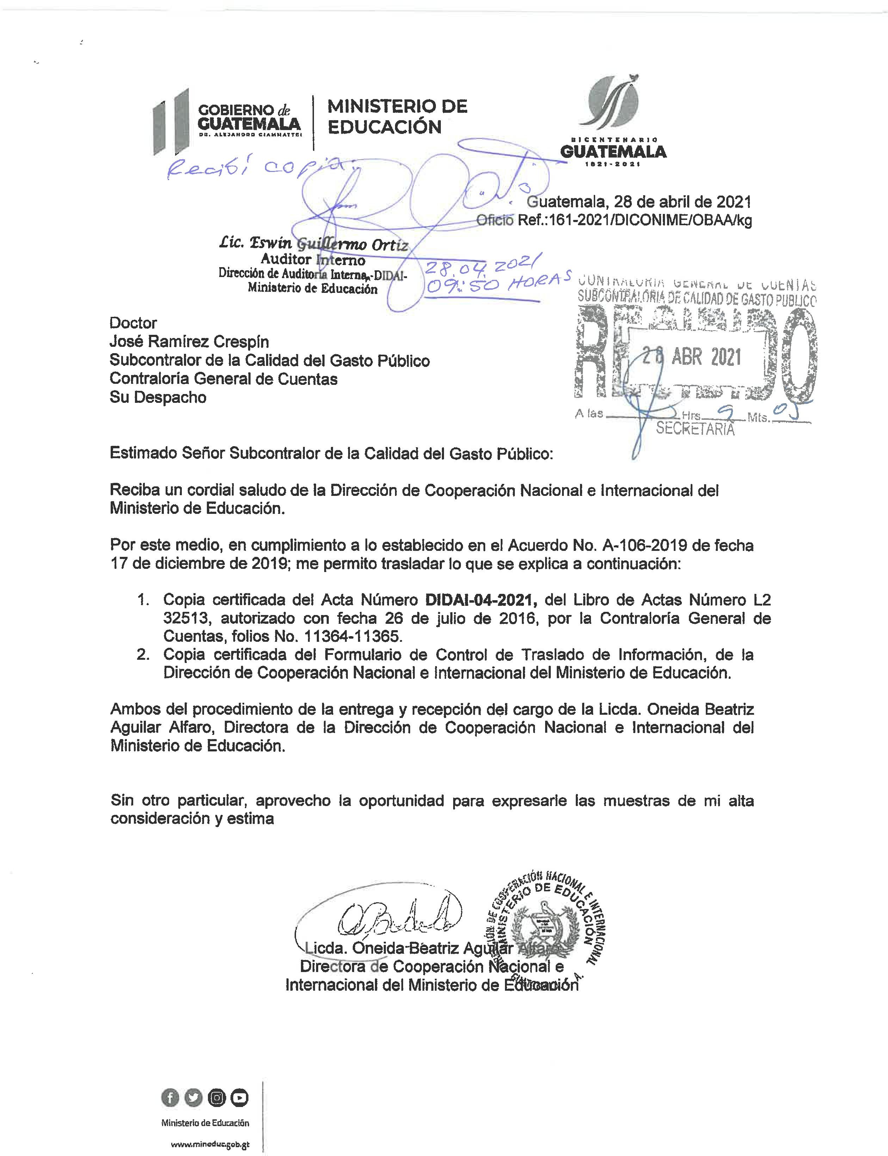Anexo 1

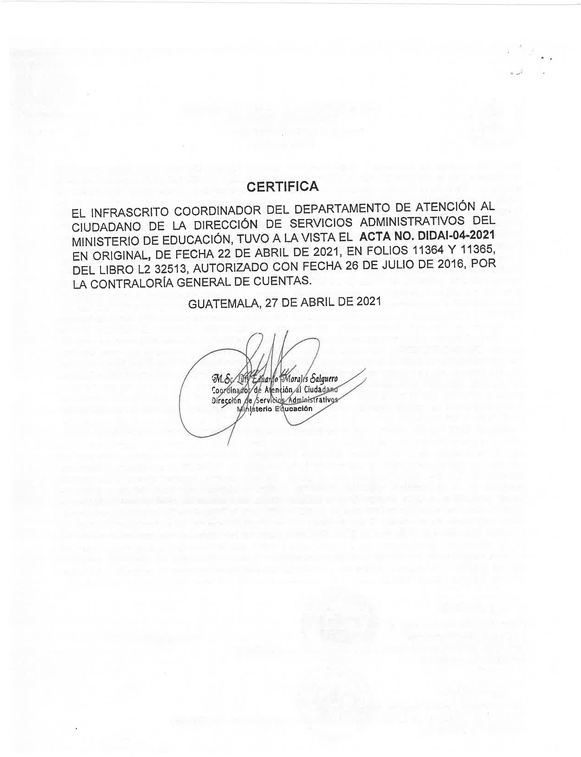Anexo 2.1

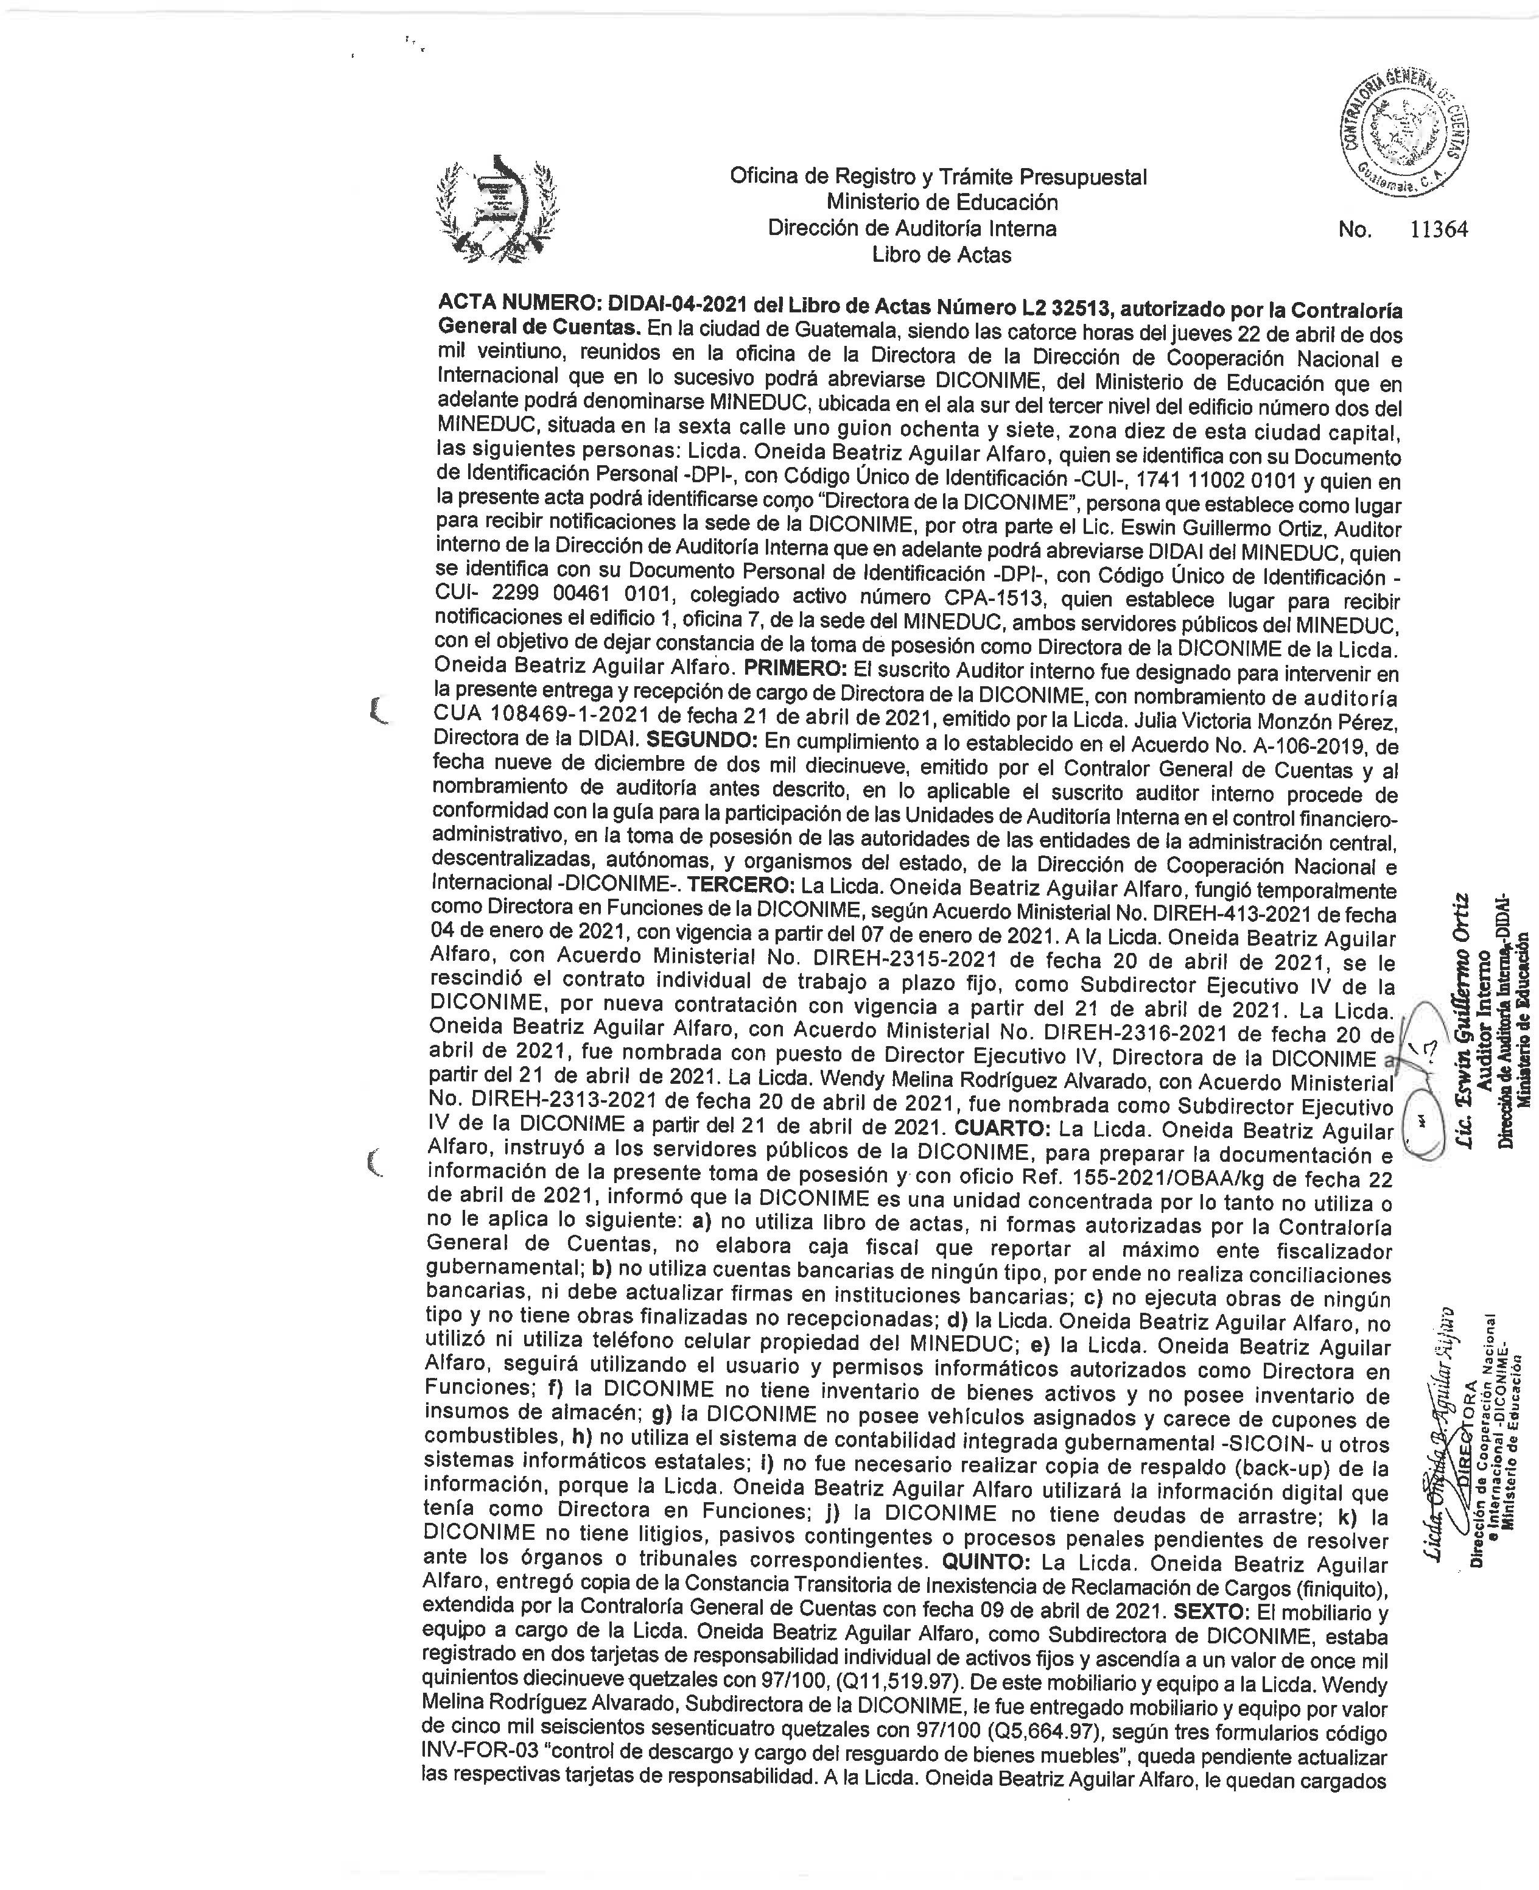Anexo 2.2

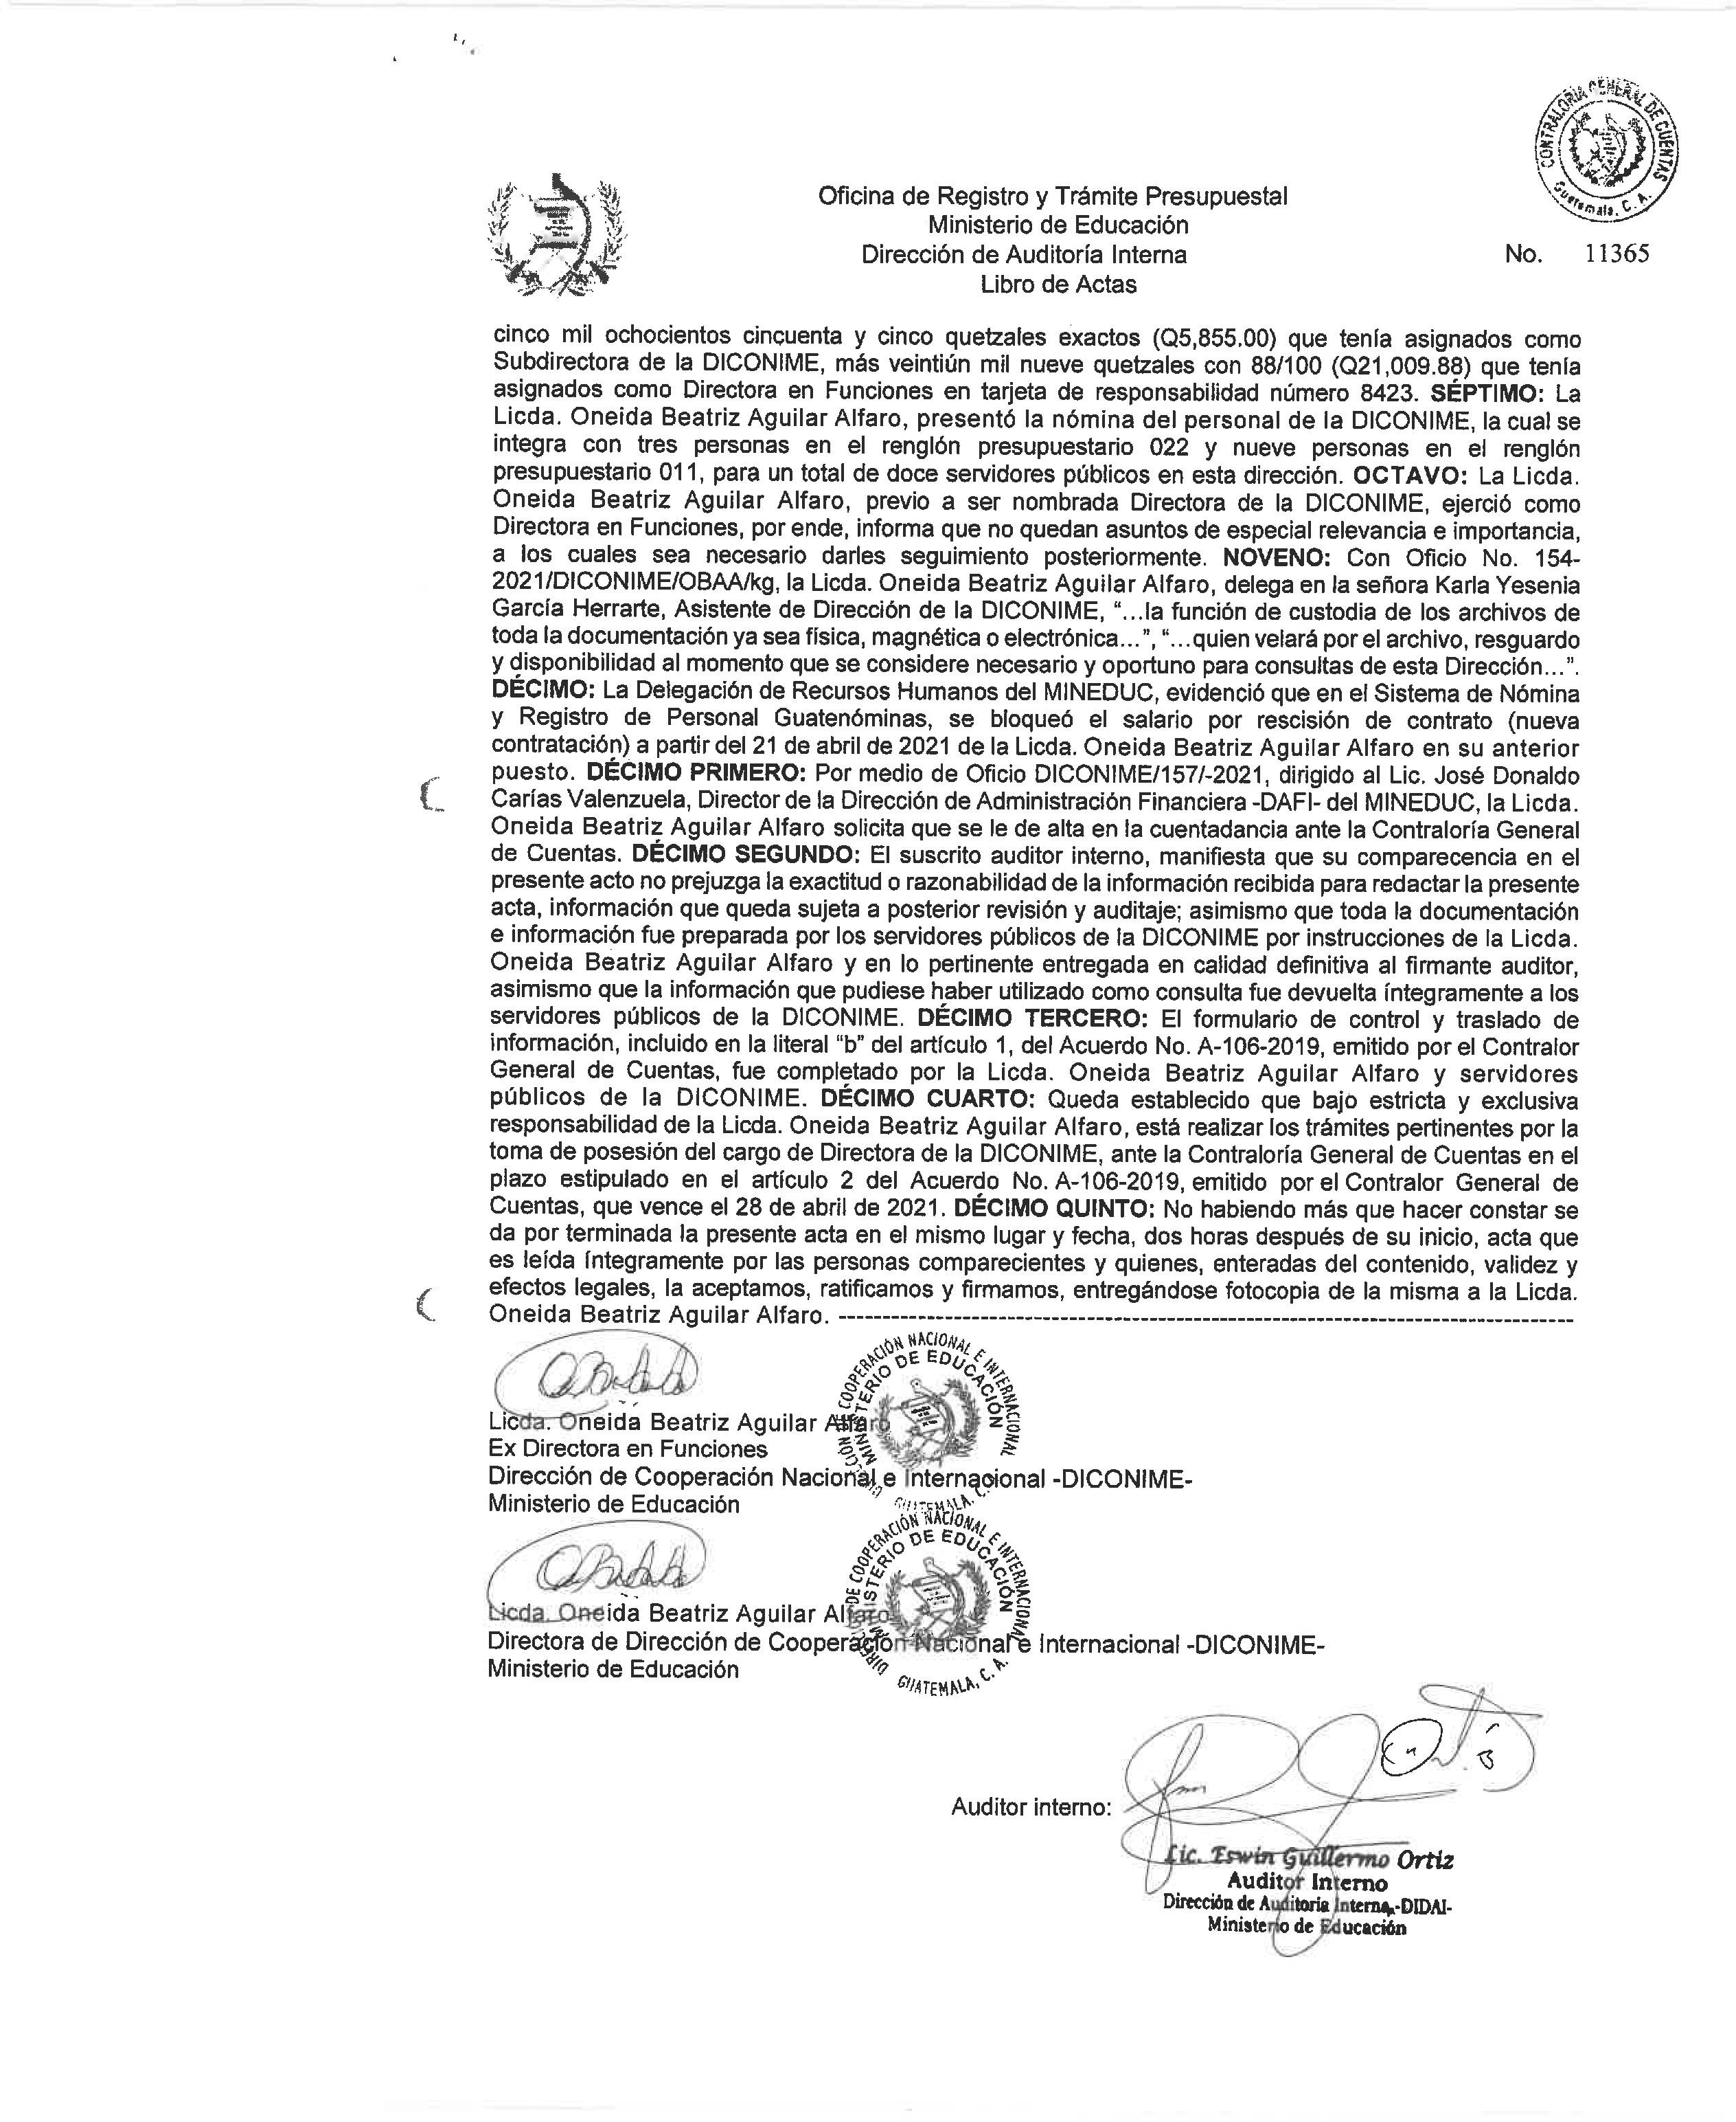Anexo 2.3

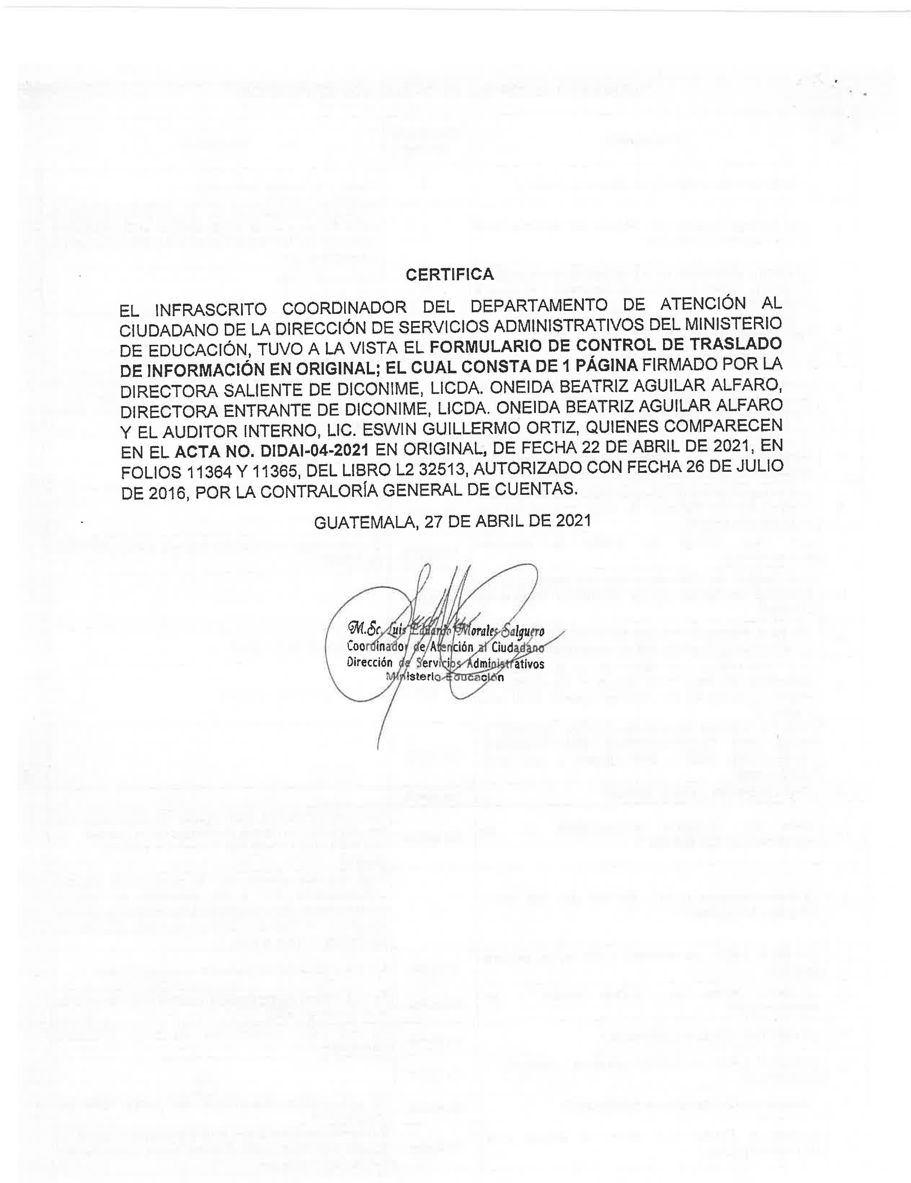Anexo 3.1

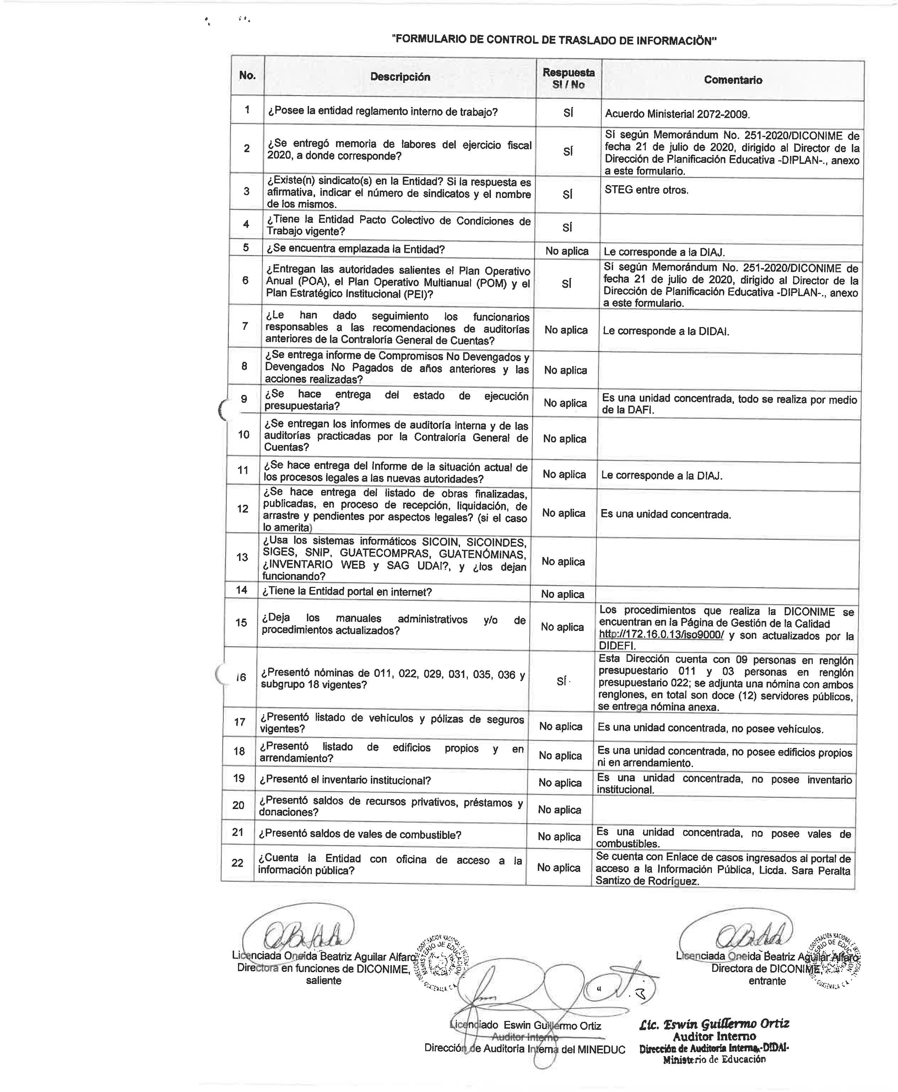Anexo 3.2